**ESCUELA COLOMBIANA DE INGENIERÍA JULIO GARAVITO**

**DOCUMENTO DE ARQUITECTURA**

APLICACIÓN DE CONVERSIÓN DE MONEDA

**MATERIA:**

ARQUITECTURA EMPRESARIAL

**PROFESOR:**

LUIS DANIEL BENAVIDES NAVARRO

JUAN NICOLÁS GÓMEZ MORENO

22 DE MARZO DE 2019

BOGOTÁ D.C.

1. **Introducción**

Este documento presenta la arquitectura de una aplicación de conversión de moneda en tiempo real.

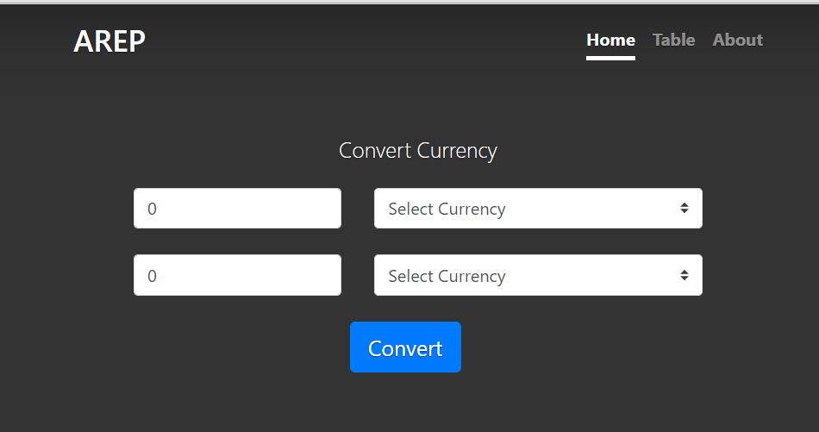

Esta aplicación toma y presenta los datos más actualizados de cambio de moneda con ayuda del API *openexchangerates.org* y se los presenta al usuario haciendo automáticamente la conversión de una moneda a otra seleccionadas por el usuario, adicionalmente, en la pestaña de tabla muestra la tabla con los valores de cada moneda y su equivalencia a 1 dólar americano.

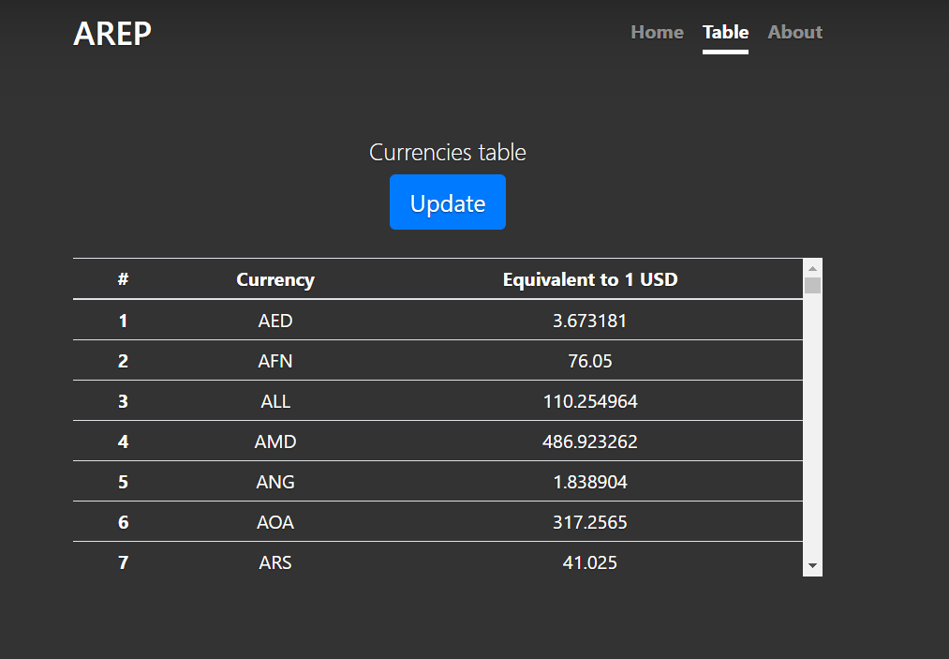

Permitiendo al usuario actualizar este valor en cada momento, hay que tener en cuenta que el API openexchangerates actualiza su información cada 1 hora, por lo tanto el usuario se podrá asegurar de tener los datos actualizados cada vez que oprima el botón update.

1. **Análisis de requerimientos**

El primer conjunto de servicios que se incluirá en la plataforma será el de tasas de cambio.

* Se debe diseñar e implementar una aplicación para la consulta y búsqueda de tasas de cambio y para la conversión de monedas.
* La aplicación debe construirse con microservicios usando la infraestructura de AWS lambda, AWS API Gateway principalmente.
* El aplicativo debe tener una interfaz de usuario simple.
* El servidor es un servidor de publicación de tasas de cambio y el canal de comunicación es TCP o HTTP.
* La aplicación podrá extenderse con otros conjuntos de microservicios, es decir, su implementación inicial incluirá los requerimientos de tasa de cambio, pero debería poder extenderse a otros servicios financieros, por ejemplo, para negociar bonos, o bitcoins.
* El servidor expondría diferentes servicios para el consumo de la aplicación cliente, lista de tasas de cambio para diferentes monedas, búsqueda del tipo de cambio para una moneda específica y un conversor de moneda para convertir una cantidad específica de dinero de una moneda a otra.
* La aplicación cliente debe proporcionar una interfaz simple y clara para que el usuario final realice diferentes funcionalidades expuestas por el servidor, listando las monedas con sus tasas de cambio, el cuadro de búsqueda de una moneda específica, la caja de cambio de moneda y un botón de actualización para actualizar las tarifas del servidor.
* La aplicación cliente debe ser responsive, cualquier congelación en la aplicación cliente no es aceptable, las operaciones de la red deben ser operaciones sin bloqueo, se debe notificar al usuario que hay una llamada del servidor y recibir una notificación una vez que se reciba la respuesta y se presente sin bloqueos.
* Debe utilizar tecnologías Java y JS modernas para diseñar e implementar la aplicación con las especificaciones mencionadas.

1. **Decisiones de diseño**

Para cumplir con los requerimientos mencionados en el punto anterior, se decidió realizar las siguientes implementaciones:

**3.1 Desarrollo**

* Desarrollo del frontend de la aplicación utilizando los lenguajes Javascript, HTML y CSS, para mejorar el desarrollo, la visualización y hacer que la aplicación sea simple y responsive se utilizó el framework bootsrap.

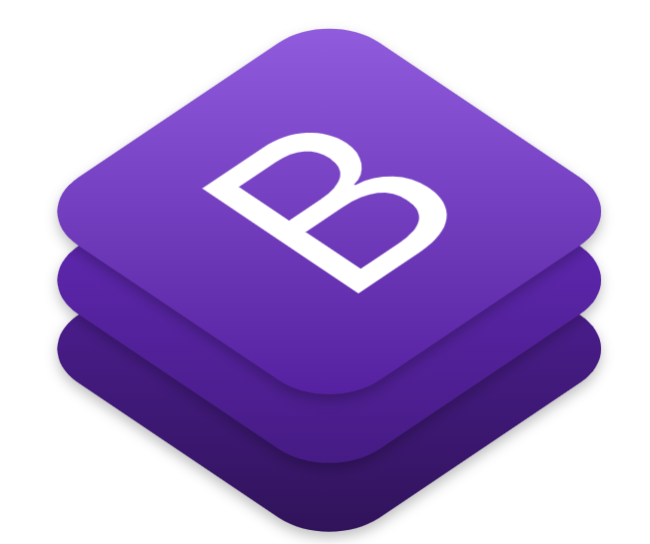

* Para el desarrollo del backend primero se probó la aplicación en un servidor local usando Java, mvn y spring-boot, para desarrollo inicial, implementación de pruebas etc.



**3.2 Despliege:**

* Una vez se tiene la app funcional se desplegó usando AWS S3 Bucket, API Gateway y AWS Lambda Function con el siguiente modelo de arquitectura:

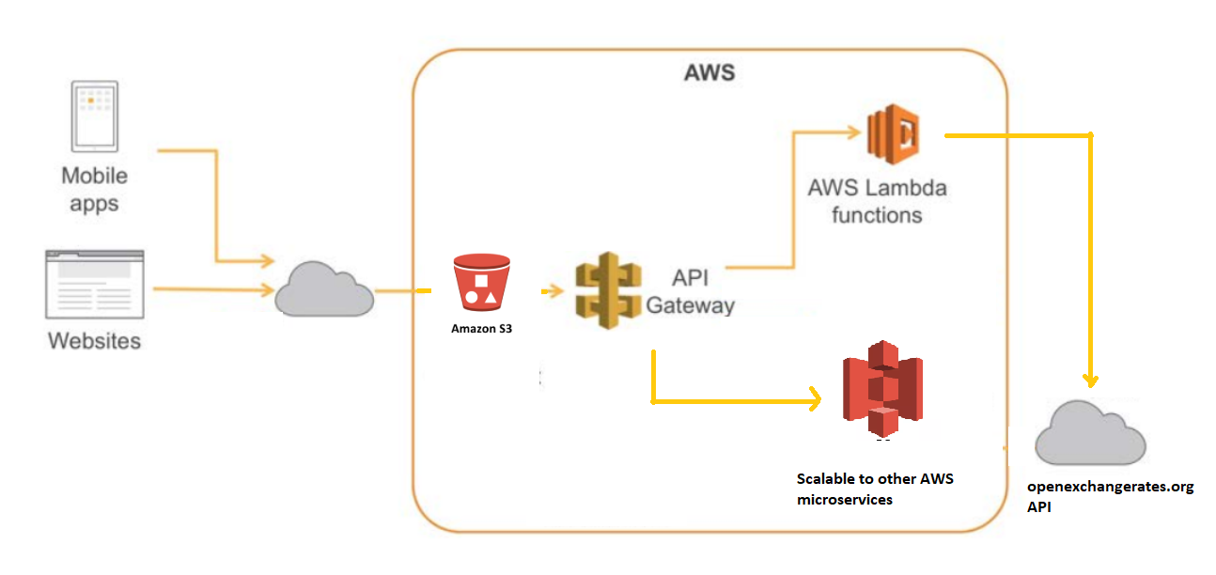

-Logrando así que se pueda escalar junto con otros microservicios de AWS.

* Para la comunicación entre los diferentes componentes se implementó el framework axios en el front end para hacer peticiones GET por medio del protocolo http al API Gateway.

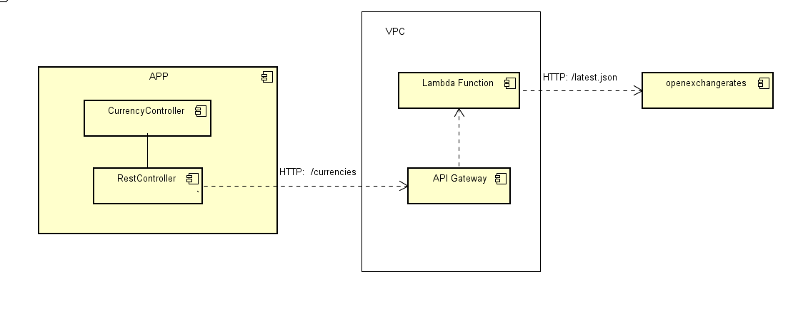

Lambda function

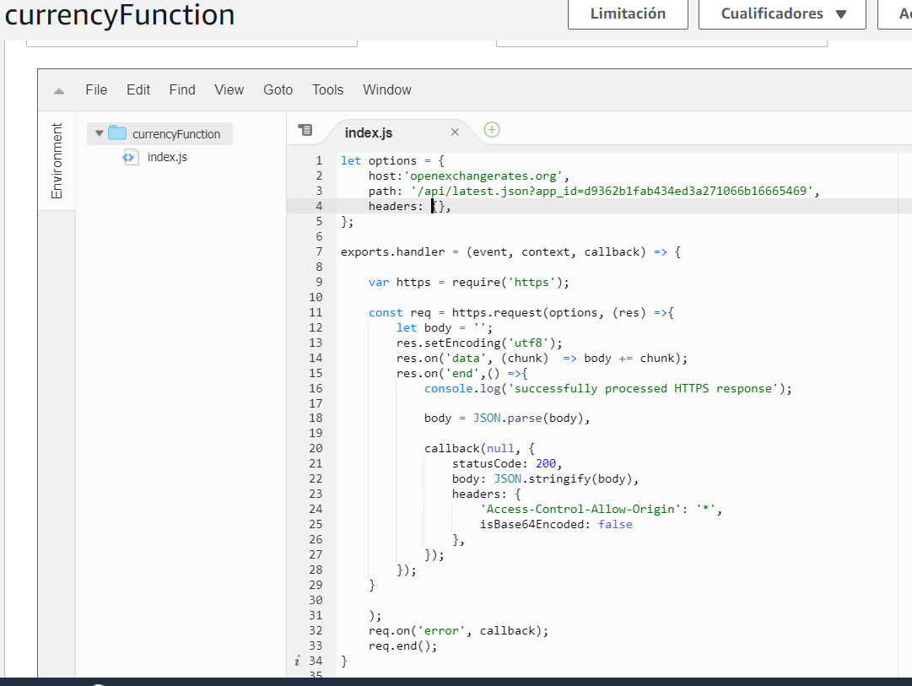

**App:** [**http://currency-exchange-project.s3-website-us-east-1.amazonaws.com/**](http://currency-exchange-project.s3-website-us-east-1.amazonaws.com/)

**Source Code:** <https://github.com/JuanNicolasGomez/currency-front>